Agricultores Olvidados
Creado el: 12/2022 por la Organización Nacional de la FFA
Descripción de la lección: Nuestras palabras pueden ser tan poderosas, y fácilmente olvidamos cómo esas pequeñas palabras pueden ser únicas. En el discurso de retiro de la Vicepresidenta de la Región Este de la Organización Nacional de la FFA 2021-2022, Mallory White, aprenderemos cómo ser más inclusivos con nuestras palabras y acciones.

Objetivos de aprendizaje de los estudiantes:
Después de completar estas actividades, los estudiantes podrán…
- Comprender cuán poderosas pueden ser nuestras palabras sin importar cuán grandes o pequeñas sean.
- Desarrollar un plan de acción para ser más inclusivo y servir a aquellos que son olvidados fácilmente.

Nivel de grado sugerido:
9. y 10.º grado (esta lección está escrita para que los instructores puedan ampliarla o reducirla según las necesidades de la clase).

Tiempo sugerido: 60 minutos (*Los requisitos de tiempo pueden variar según la comprensión del estudiante y el horario de clases).

Recursos/referencias:
- Video: “Agricultores Olvidados” | Discurso de Retiro de 2022 de Mallory White, https://vimeo.com/777131643

Recursos relacionados:
- Discursos de retiro y discursos de apertura, FFA.org/ffa-video-center/convention-keynotes-and-retiring-addresses/

Equipo y suministros necesarios:
- Una copia de la hoja de trabajo "Agricultores Olvidados" para cada estudiante.
- Acceso a Internet para reproducir el video en tiempo real o incrustarlo en un PowerPoint con anticipación.

Vocabulario:
- Agricultura
- Granjero
- Inclusivo
- Exclusivo

Conexiones intercurriculares:
Inglés/artes del lenguaje
Los estudiantes colaboran para desarrollar un plan de acción por escrito para servir a los demás.

Ideas de instrucción virtual:
Pida que los estudiantes descarguen y vean el video en un dispositivo de su elección y completen la hoja de trabajo.

Hojas de actividades para estudiantes:
PDF: https://ffa.app.box.com/file/1218323374192
Word: https://ffa.app.box.com/file/1218324310603
Word sin diseño: https://ffa.app.box.com/file/1218325534619
Google Doc: https://docs.google.com/document/d/1d8Cv9-gUgvCcrvLdaII-AzA26muEJSaA0u0lk2VyWn8/copy

Estas actividades están alineadas con los siguientes estándares:
Precepto de la FFA
- FFA.PL-A.Acción: Asumir la responsabilidad y tomar las medidas necesarias para lograr los resultados deseados, sin importar cuál sea el objetivo o la tarea en cuestión.
- FFA.PL-C.Visión: Visualizar el futuro y cómo llegar allí.
- FFA.PL-E.Conciencia: Comprender la visión, la misión y los objetivos personales.
- FFA.PG-J.Desarrollo mental: Adoptar el desarrollo cognitivo e intelectual en relación con el razonamiento, el pensamiento y la capacidad de afrontar problemas.
- FFA.CS-M.Comunicación: Interactuar de manera efectiva con otras personas en entornos personales y profesionales.
- FFA.CS-N.Toma de decisiones: Analizar una situación y ejecutar un curso de acción apropiado.
Núcleo común: escritura
- CCSS.ELA-Educación.W.9-10.4: Producir una redacción clara y coherente en la que el desarrollo, la organización y el estilo sean apropiados para la tarea, el propósito y la audiencia.
Prácticas para prepararse para las carreras AFNR
- CRP.02: Aplicar las habilidades académicas y técnicas adecuadas. Las personas preparadas para una carrera acceden y utilizan fácilmente los conocimientos y habilidades adquiridos a través de la experiencia y la educación para ser más productivos.
- CRP.04: Comunicarse de forma clara, eficaz y con una razón. Las personas preparadas para una carrera comunican pensamientos, ideas y planes de acción con claridad, ya sea utilizando métodos escritos, verbales o visuales.
- CRP.06: Demostrar creatividad e innovación. Las personas preparadas para una carrera piensan regularmente en ideas que resuelven problemas de maneras nuevas y diferentes, y contribuyen con esas ideas de manera útil y productiva para mejorar su organización.
- CRP.08: Utilizar el pensamiento crítico para dar sentido a los problemas y perseverar en resolverlos. Las personas preparadas para una carrera reconocen fácilmente los problemas en el lugar de trabajo, comprenden la naturaleza del problema y diseñan planes efectivos para resolverlo.
Asociación para las habilidades del siglo XXI
- Comunicación
- Pensamiento crítico y resolución de problemas
- Flexibilidad y adaptabilidad
- Iniciativa y autodirección
- Liderazgo y responsabilidad
- Pensar creativamente

Plan de estudios:
- Pregunta de presentación: Desarrollen una lista de diez características de un granjero que haya visto en persona o de fuentes provenientes de los medios. Compartan sus ideas en clase para ver la consistencia y la diversidad de lo que piensan sus compañeros cuando piensan en un agricultor.

- Introducción: Entreguen la hoja de trabajo "Agricultores Olvidados" a cada estudiante. Hoy vamos a ver un discurso de retiro de la 95.ª Convención y Exposición Nacional de la FFA. Este discurso de retiro fue dado por la Vicepresidenta de la Región Este de la Organización Nacional FFA 2021-2022, Mallory White. En su discurso, aprendemos lo fácil que es olvidarse de una persona o de un grupo de personas, y cómo nos hace sentir eso. Además, recordamos cuán poderosas pueden ser nuestras palabras, incluso palabras pequeñas como "y" y "pero".

Antes de ver el video, revisen las preguntas en la hoja de trabajo "Agricultores Olvidados" y prepárense para las respuestas mientras ven el video.

- Actividad:
  - Parte 1: Cada estudiante necesita una copia de la hoja de trabajo " Agricultores Olvidados ". Pida a los estudiantes que vean el discurso de retiro de la Vicepresidenta de la Región Este de la Organización Nacional de la FFA 2021-2022, Mallory White. El video está disponible en https://vimeo.com/777131643. Mientras los estudiantes ven el video, pídales que completen las preguntas.
  - Parte 2: Los estudiantes trabajarán en grupos para identificar a otros que suelen ser olvidados y elaborarán un plan de acción para hacer algo por aquellas personas olvidadas. Sus planes deben honrar o servir a este grupo de personas olvidadas. Los estudiantes podrán poner esos planes en acción.

- Seguimiento: Pida a los grupos que compartan sus planes de la Parte 2 con la clase.

- Boleto de salida: ¿Se sienten incluidos en esta clase? ¿Cómo podría yo, como docente o asesor de la FFA, hacer un mejor trabajo para que se sientan más incluidos?

Agricultores Olvidados
Alineados a los siguientes estándares:
FFA.PL-A; FFA.PL-C; FFA.PL-E; FFA.PG-J; FFA.CS-N; CCSS.ELA.W.9-10.4; CRP.02; CRP.04; CRP.06; CRP.08
Parte 1
Instrucciones:
Completen las siguientes actividades mientras miran "Agricultores Olvidados", el discurso de retiro de Mallory White, Vicepresidenta de la Región Este de la Organización Nacional de la FFA 2021-2022. El video está disponible en https://vimeo.com/777131643.

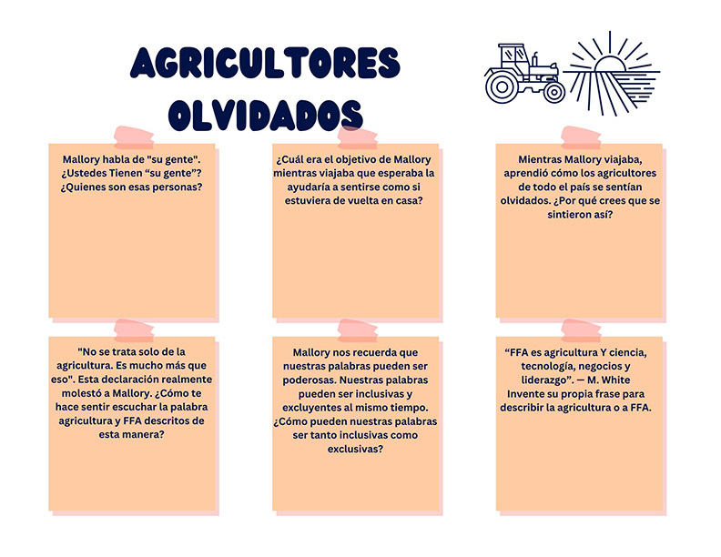

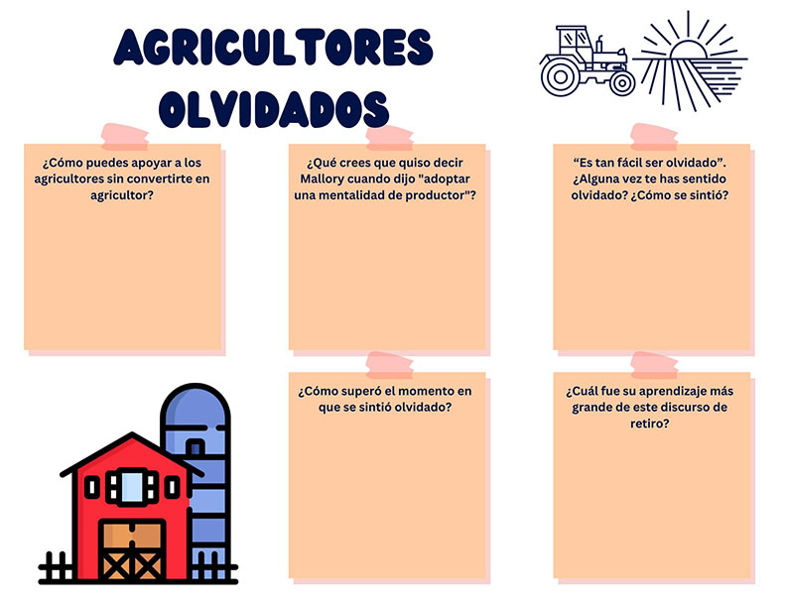
Parte 2
Instrucciones:
Piensen en ese momento en que se sintieron excluidos. Piensen en una persona o grupo de personas en su escuela o comunidad que podrían ser olvidadas fácilmente. Trabajen con sus compañeros de clase para idear un proyecto de servicio que puedan ayudar a honrar o servir a aquellos que han sido olvidados. Usen la herramienta de planificación a continuación para ayudarlos a comenzar con su proyecto. Sigan las instrucciones de su docente para los pasos finales y para poner su plan en acción.

Planificador de Proyectos de Grupo |  | Fecha  de inicio | Fecha  Final
Sujeto |  | Proyecto
Objetivos |  | Descripción

Nombre del Miembro del Grupo | Tarea | Correo Electrónico  de la Escuela

Plan de Acción | Recursos

RESPUESTA: Agricultores Olvidados
Parte 1
Instrucciones:
Completen las siguientes actividades mientras miran "Agricultores Olvidados", el discurso de retiro de Mallory White, vicepresidenta de la Región Este de la Organización Nacional de la FFA 2021-2022. El video está disponible en https://vimeo.com/777131643.

Las respuestas variarán.
Conocer a un granjero en todos los estados que ella visitó.
Las respuestas variarán.
Las respuestas variarán.
El uso de palabras como "pero" se interpone y puede aislar o excluir a ciertas personas, lugares o cosas.
Las respuestas variarán.

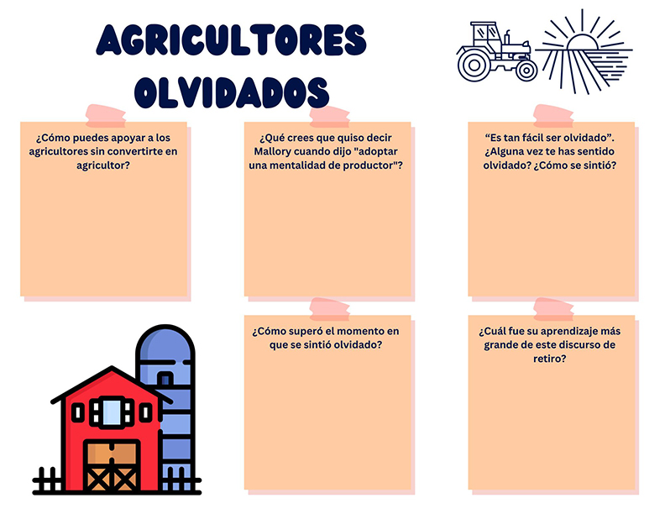
Las respuestas variarán.
Seguir una carrera en la industria agrícola que apoye a los agricultores de producción, como granjeros y ganaderos.
Las respuestas variarán.
Las respuestas variarán.
Las respuestas variarán.

Parte 2
Instrucciones:
Piensen en ese momento en que se sintieron excluidos. Piensen en una persona o grupo de personas en su escuela o comunidad que podrían ser olvidadas fácilmente. Trabajen con sus compañeros de clase para idear un proyecto de servicio que puedan ayudar a honrar o servir a aquellos que han sido olvidados. Usen la herramienta de planificación a continuación para ayudarlos a comenzar con su proyecto. Sigan las instrucciones de su docente para los pasos finales y para poner su plan en acción.

Ejemplo de idea de proyecto.

Planificador de Proyectos de Grupo |  | Fecha  de inicio | Fecha  Final
Sujeto Agricultura: servir a los demás |  | Proyecto Honrar a nuestros conserjes escolares con un almuerzo
Objetivos |  | Descripción
- Reconozcan su arduo trabajo.
- Aprecien todo lo que hacen por nuestra escuela.
- Incluyan un grupo que sea olvidado fácilmente.

Nombre del Miembro del Grupo | Tarea | Correo Electrónico  de la Escuela
Sally | Invitaciones y tarjetas.
Tom | Obtener el permiso del maestro culinario para usar su sala.
Bob | Asegurar los alimentos necesarios para el almuerzo.
Lucy | Asegurar platos, utensilios, tazas, etc.

Plan de Acción | Recursos
- Obtener permiso.  - Establecer una fecha.  - Invitar a los conserjes.  - Obtener los recursos necesarios.  - Preparar el almuerzo.  - Servir el almuerzo.  - Limpieza. | Salón de clases culinario.  Comida.  Tarjetas de agradecimiento.  Platos, cubiertos, servilletas, vasos, bebidas.  Dinero para comprar alimentos y otros materiales necesarios.

